房屋佣金结算系统2017年3月3日会议问题总结

1. 角色权限划分问题（分为：管理员、操作员、结算员）可否有查询员，只允许查看不许操作修改；角色与功能的对应关系。
2. 管理员进入各界面选择项目后应只显示选择项目信息（认购、签约、收款、放贷、结算界面）OK
3. 员工职位增加可选项功能，选择不用录入（置业顾问、销售经理、项目总监、策划、财务）默认选项可为置业顾问 OK
4. 管理员进入员工信息界面后，查询前添加归属项目选项 OK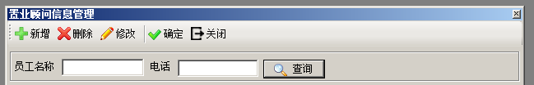
5. 认购单价、变更单价等所有单价均调整保留4位小数； OK
6. 收款界面，“未收金额”调整为“未收首付金额”；“已收金额”调整为“已收首付金额”，均体现在购房信息表格界面；OK

合同总额、应付首付、已收金额、未收金额，贷款金额

1. 收款为负数不能实现； OK
2. 收款界面老是报错； OK
3. 储藏间附加保存后不能删除，修改签约信息中增加删除功能；
4. 功能键变更、放贷不能删除、修改；

1 面积变更记录的修改和删除，对合同的影响？

2 放贷可取消：放贷金额不能修改，可以取消放贷记录，然后变更合同，再依据合同进行放贷。

1. 结算报表可勾选成批审核，增加反审核；具体业务得需要沟通!!
2. 报表查询功能不能实现；―――――――
3. 确权功能不能实现；―――――――
4. 选择某界面后图标加深（菜单选择中颜色加深）
5. 增加备注数量，减少备注长度，字数30字长度即可；1-4修改成一行两个备注；什么样的布局？!!!!!!!
6. 大台账增加查询选项，常用查询条件（备注、楼房房号、日期、签约编号、客户）；―――――――
7. 认购界面、签约界面增加套数、面积、合同额合计数； OK
8. 如历史数据无法导入，需置业顾问导入模板、客户信息导入模板；
9. 数据导入，类型不匹配设置成无法正常导入；OK
10. 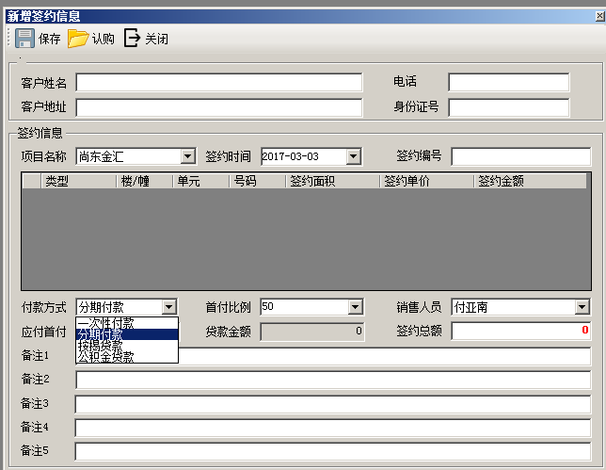付款方式无“首付分期”选项；结算条件中：首付分期、分期付款无法实现；OK
11. 跳点无法实现；？？
12. 已签约房源及储藏间信息可重复录入楼盘房产信息； OK

判断条件：项目、楼号、单元、房号 全部相同为重复记录。

1. 签约删除，未释放房源，房产状态还是“签约”。 OK

房产状态恢复为“认购”，相应认购记录恢复为“未签约”

1. 楼盘信息需要添加总额。 OK